 |  |  |  |  | Pantycelyn Wythnos Week 3
Dydd |  |  |  |  |  |  |  | Sicrhau bod yr holl brydau a gynhyrchir yn cael eu nodi ar y rhestr bob dydd
Dyddiad
 | Dechreuwch bob pryd rydych chi'n ei ychwanegu at y daflen, rydych chi wedi'i gwneud
Pryd |  | Celery/ Celeriac | Gluten/ Cereals see list | Shellfish | Eggs | Fish | Lupin | Milk and milk product | Molluscs | Mustard | Tree Nuts | Peanuts | Sesame | Soya | Sulphur dioxide/  Sulphates | Comments | Initial
If unsure of what the allergens are, refer to sheet at front of this file |  | 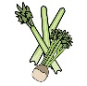 | 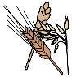 | 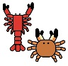 |  | 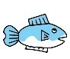 | 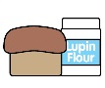 |  | 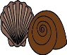 | 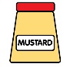 | 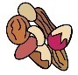 | 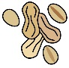 | 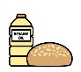 |  | 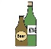
Brisged wedi`i rostio`n araf gyda pwdin Swydd Efrog |  | X | X |  | X |  |  | X |  |  |  |  |  |  | X
Pastai'r bugail |  | X |  |  |  |  |  |  |  |  |  |  |  |  | X
Tsili ffa nachos
Bara shawarma cyw iâr |  |  | X |  |  |  |  | X
Stêcs porc barbeciw gyda llysiau golosgedig
Cyw iâr pinafal Chipotle gyda ffa a reis
Pastai'r bugail llysiau a corbys |  | X |  |  |  |  |  |  |  |  |  |  |  |  | X
Byrgyr cig oen Cymreig |  | X | X |  |  |  |  | X |  |  |  |  |  | X
Pelenni cig â sglein Balsamig gyda phasta ragu |  | X | X |  |  |  |  |  |  |  |  |  |  | X | X
Cyw iâr Mecsicanaidd a reis
Pôb falafel a cwinoa gyda saws tomato Morocaidd |  |  |  |  |  |  |  |  |  |  |  |  |  |  | X
Burrito cyw iâr sbeislyd |  |  | X |  |  |  |  | X
Lasagne cig eidion |  | X | X |  |  |  |  | X |  | X |  |  |  |  | X
Pei twrci a chennin |  | X | X |  | X |  |  | X |  |  |  |  |  |  | X
Goulash thatws melys a reis
Byrgyr falafel Morocaidd |  |  | X |  |  |  |  |  |  |  |  |  |  |  | X
Pysgod mewn cytew |  |  | X |  |  | X
Dhansak cig eidion a reis |  |  |  |  |  |  |  |  |  | X
Llysiau rhost Tahini a masarnen gyda reis pilau |  |  |  |  |  |  |  |  |  |  |  |  | X |  | X
Parseli Peli cig Eidalaidd |  | X | X |  |  |  |  | X |  |  |  |  |  |  | X

